Soledad, 23/mayo /2022/
ACTA DE REPARTO ORDINARIO DE DEMANDAS No.18
Haciendo uso de las TICS, se reúnen en audiencia pública en line el Juez Primero Civil del Circuito de Soledad y el Juez Segundo Civil del Circuito de soledad, para elaborar el reparto de los siguientes procesos recibidos en la semana del 16 AL 20 de mayo del 2022
UN (1) APELACION DE AUTO
CUATRO (4) ORDINARIO LABORAL
DOS (2) VERBALES.

CANTIDAD | PROCESOS | DEMANDANTE | DEMANDADO | ENVIADO | CORRESPONDIO AL JUZGADO
1 | APELACION DE AUTO | LUIS GAVIRIA LONDOÑO | EDGAR CANDANOZA SUAREZ | VIERNES 20/05/2022  4:19 PM | 1
1 | ORDINARIO LABORAL | RICARDO LUIS JANICA FRANCO | CASA DE VELACION Y FUNERARIA LA CANDELARIA | LUNES 16/05/2022  8:11 AM | 1
2 | ORDINARIO LABORAL | SURAMERICANA | JAIME MENDOZA MAESTRE | MARTES 17/05/2022  5:04 PM | 2
3 | ORDINARIO LABORAL | MILTON MORALES CASTRO | DIMANTEC S. A. S. | VIERNES 20/05/2022  4:40 PM | 1
4 | ORDINARIO LABORAL | JANIER CASSIANI | LICEO ALEGRE JUVENTUD | MARTES 10/05/2022  11:57 AM | 2
1 | VERBAL RCE | JORGE LUIS MUÑOZ RODRIGUEZ Y OTROS | DENIS ESCAMILLA DONADO Y OTROS | JUEVES 19/05/2022  11:07 AM | 1
2 | VERBAL RIA. | MARTHA CECILIA RAMIREZ RESTREPO | HECTOR JULIO GAVIRIA LONDOÑO | JUEVES 19/05/2022  12:23 PM | 2

Efectuado el reparto, los turnos quedaron así:

ACCION POPULAR | 2
ACCION DE REINTEGRO | 1
ACCION DE CUMPLIMIENTO | 1
CIVIL 2ª.INST APELACION DE AUTO | 2
CIVIL 2ª.INST APELACION DE SENTENCIA | 2
CONSIGNACION DE PRESTACIONES | 1
CONFLICTO DE COMPETENCIA | 2
CONSULTA DE DESACATO | 2
DISCIPLINARIO EN 2ª. inst | 1
DESLINDE Y AMOJONAMIENTO | 1
DESPACHO COMISORIO | 2
DIVISORIO | 2
EJECUTIVO LABORAL | 1
EJECUTIVO VARIO | 1
EJECUTIVO HIPOTECARIO | 1
EXPROPIACION | 1
EX HORTO | 2
FUERO SINDICAL | 2
IMPUGNACION DE ACTOS DE ASAMBLEA | 1
IMPUGNACION DE HABEAS CORPUS | 2
IMPEDIMENTO | 2
LABORAL EN CONSULTA | 1
LIQUIDACION SINDICAL | 2
ORDINARIO LABORAL | 1
PRUEBA EXTRAPROCESAL | 2
REORGACION EMPRESARIAL | 1
VERBAL | 1
VERBAL DE REPONSABILIDAD MEDICA | 2
OTROS PROCESOS | 2

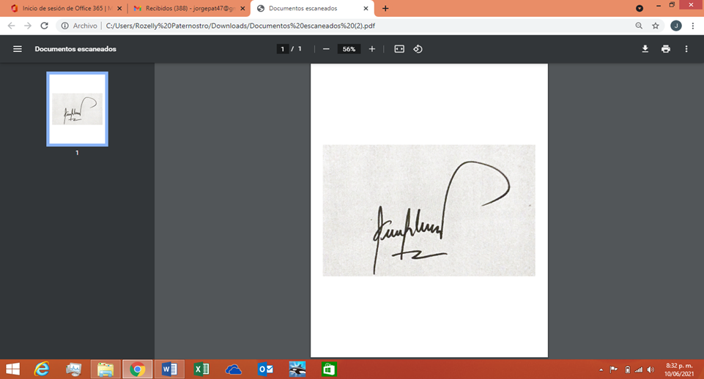
GERMAN RODRIGUEZ PACHECO JULIAN GUERRERO CORREA
JUEZ 1° CIVIL DEL CIRCUITO S/DAD JUEZ 2° CIVIL DEL CIRCUITO DE SOLEDAD

Soledad, 09 mayo /2022/
ACTA DE REPARTO ORDINARIO DE DEMANDAS No.16
Haciendo uso de las TICS, se reúnen en audiencia pública en line el Juez Primero Civil del Circuito de Soledad y el Juez Segundo Civil del Circuito de soledad, para elaborar el reparto de los siguientes procesos recibidos en la semana del 02 al 06 de mayo del 2022
UN (1) VERBAL RESPONSABILIDAD MÉDICA
DOS (2) EJECUTIVO SINGULAR
UN (1) EJECUTIVO LABORAL
CUATRO (4) ORDINARIO LABORAL
UN (1) VERBALES.

CANTIDAD | PROCESOS | DEMANDANTE | DEMANDADO | ENVIADO | CORRESPONDIO AL JUZGADO
1 | VERBAL RESPONSABILIDAD MÉDICA | FANNY OSORIO TAPIAS Y OTROS | SANITAS EPS | MARTES 03/05/2022  12:13 PM | 1
1 | EJECUTIVO SINGULAR | BANCOLOMBIA | INVERSIONES Y VALORES OSORIO DE LA COSTA | LUNES 02/05/2022  5:02 PM | 1
2 | EJECUTIVO SINGULAR | BANCO DAVIVIENDA | KELLY REYES FONTALVO | MIERCOLES 04/05/2022  1:47 PM | 2
1 | EJECUTIVO LABORAL | PROTECCION S.A | GABRIEL JOSE MEZA ESCORCIA | MARTES 03/05/2022  9:58 AM | 1
1 | ORDINARIO LABORAL | MILTON CERA CAÑAS | DIMANTEC S.A.S Y OTRO | MARTES 03/05/2022 | 2
2 | ORDINARIO LABORAL | REY CARLOS LLANOS NORIEGA | INDUSTRIAS PLASTICAS DEL CARIBE | MIERCOLES 04/05/2022  2:51 PM | 1
3 | ORDINARIO  LABORAL | RAFAEL GULLERMO PLATA BOLAÑO | AUSTIN INGENIEROS COLOMBIA S.A.S | JUEVES 05/05/2022  6:50 PM | 2
4 | ORDINARIO LABORAL | OSCAR JAVIER OROZCO MARTINEZ | HUMAN TALENTS S.A Y OTRO | VIERNES 06/05/2022  8:20 AM | 1
1 | VERBAL – RCE | JHON RODRIGUEZ VIDES Y OTROS | TRANSPORTES METROPOLITANAS DEL CARIBE Y OTROS | VIERNES 06/05/2022 | 2

Efectuado el reparto, los turnos quedaron así:

ACCION POPULAR | 2
ACCION DE REINTEGRO | 1
ACCION DE CUMPLIMIENTO | 1
CIVIL 2ª.INST APELACION DE AUTO | 1
CIVIL 2ª.INST APELACION DE SENTENCIA | 1
CONSIGNACION DE PRESTACIONES | 1
CONFLICTO DE COMPETENCIA | 2
CONSULTA DE DESACATO | 2
DISCIPLINARIO EN 2ª. inst | 1
DESLINDE Y AMOJONAMIENTO | 1
DESPACHO COMISORIO | 2
DIVISORIO | 2
EJECUTIVO LABORAL | 2
EJECUTIVO VARIO | 1
EJECUTIVO HIPOTECARIO | 1
EXPROPIACION | 1
EX HORTO | 2
FUERO SINDICAL | 1
IMPUGNACION DE ACTOS DE ASAMBLEA | 1
IMPUGNACION DE HABEAS CORPUS | 2
IMPEDIMENTO | 2
LABORAL EN CONSULTA | 1
LIQUIDACION SINDICAL | 1
ORDINARIO LABORAL | 2
PRUEBA EXTRAPROCESAL | 2
REORGACION EMPRESARIAL | 1
VERBAL | 1
VERBAL DE REPONSABILIDAD MEDICA | 2
OTROS PROCESOS | 2

Soledad, 2 mayo /2022/
ACTA DE REPARTO ORDINARIO DE DEMANDAS No.15
Haciendo uso de las TICS, se reúnen en audiencia pública en line el Juez Primero Civil del Circuito de Soledad y el Juez Segundo Civil del Circuito de soledad, para elaborar el reparto de los siguientes procesos recibidos en la semana del 24 al 29 de abril del 2022.
DOS (2) CONSULTA DE DESACATOS
DOS (2) CIVIL S.I. APELACION AUTO
UN CIVIL S.I. APELACION DE SENTENCIA
DOS (2) EJECUTIVO LABORAL
SEIS (6) ORDINARIO LABORAL
DOS (2) VERBALES.

CANTIDAD | PROCESOS | DEMANDANTE | DEMANDADO | ENVIADO | CORRESPONDIO AL JUZGADO
1  2018-00250-00 | CONSULTA DESACATO | MARBEL PILAR PEREZ PEDROZO | SURA E.P.S, | J04cmsol
2  2018-00269-00 | CONSULTA DESACATO | ISMAEL GUTIERREZ OSPINO | INST TRANSITO T. DE PUERTO COLOMBIA | J04cmsol
1 | CIVIL S.I. APELACION DE AUTO (EJ.S. ) | BANCO PICHINCHA S.A | RODNEY JESSER CASABUENA JULIO | J4CMSOLEDAD
2  2020-00202-00 | CIVIL S.I. APELACION DE AUTO | LINDA TATIANA CAMARGO AREVALO | JUAN MANUEL COHA ESCALANTE | JPMMMALAMBO
1  2018-00485-00 | CIVIL S.I APELACIN SENTENCIA | DELFINA GUERRERO SUAREZ | EDUARDO GUERRERO HERNANDEZ | JPMSABANAGRANDE
1 | EJECUTIVO LABORAL | A.F.P. PORVENIR S.A. | BARRANQUILLA CONSTRUCTORES S.A | Nicolas jimenez perdomo
2 | EJECUTIVO LABORAL | LUIS DE MOYA MADARRIAGA | MUNICIPIOO DE MALAMBO
1  2015-00296-00 | ORDINARIO LABORAL | AMADEO DURAN MAZZILI | COOTRAGUA
2  2020-00195-00 | ORD LABORAL | DAVID ENRIQUE MERCADO CASTRO | MAGDALENA RIVER COLOMBIA S.A.S. | J04pqsol
3 | ORD.LAB | MARGARITA DIAZ Y YIRA GONZALEZ | FOMAG | Julio blanco vegoechea
4 | ORD.LAB. | VICTOR HUGO HENAO MARQUEZ | RELIANZ MINING SOLUTIONS S.A.S. | Janer guell
5 | ORD. LAB. | WILMAR JAVIER CHIMA REALES | RELIANZ MINING SOLUTIONS S.A.S. | Antonio calderón
6 | ORD.LAB. | MARIA SOLEDAD MORALES LEON | CAUSANTE RUDECINDO RAFAEL FLOREZ RAMOS
1 | VERBAL PERTENENCIA | JOHANNA JULIO BERDUGO | COLCHONES PULLMAN DE LA COSTA S.A LIQUIDACION
2 | VERBAL R.C.E. | ASIR ISAAC MONTAÑA ARCON | DIVIS JACKELINE MORON ZAMBRANO | Alberto j ovalle Betancourt

Efectuado el reparto, los turnos quedaron así:

ACCION POPULAR | 2
ACCION DE REINTEGRO | 1
ACCION DE CUMPLIMIENTO | 1
CIVIL 2ª.INST APELACION DE AUTO | 1
CIVIL 2ª.INST APELACION DE SENTENCIA | 2
CONSIGNACION DE PRESTACIONES | 1
CONFLICTO DE COMPETENCIA | 2
CONSULTA DE DESACATO | 2
DISCIPLINARIO EN 2ª. inst | 1
DESLINDE Y AMOJONAMIENTO | 1
DESPACHO COMISORIO | 2
DIVISORIO | 2
EJECUTIVO LABORAL | 1
EJECUTIVO VARIO | 1
EJECUTIVO HIPOTECARIO | 1
EXPROPIACION | 1
EX HORTO | 2
FUERO SINDICAL | 1
IMPUGNACION DE ACTOS DE ASAMBLEA | 1
IMPUGNACION DE HABEAS CORPUS | 2
IMPEDIMENTO | 2
LABORAL EN CONSULTA | 1
LIQUIDACION SINDICAL | 1
ORDINARIO LABORAL | 2
PRUEBA EXTRAPROCESAL | 2
REORGACION EMPRESARIAL | 1
VERBAL | 2
VERBAL DE REPONSABILIDAD MEDICA | 1
OTROS PROCESOS | 2

GERMAN RODRIGUEZ PACHECO JULIAN GUERRERO CORREA
JUEZ 1° CIVIL DEL CIRCUITO S/DAD JUEZ 2° CIVIL DEL CIRCUITO DE SOLEDAD

